Obywatele Ukrainy na rynku pracy województwa mazowieckiego

maj 2022 rok

Liczba osób zarejestrowanych w rejestrze obywateli Ukrainy

W okresie od 24 lutego do 30 maja 2022 r. na kierunku z Ukrainy do Polski Straż Graniczna odprawiła 3 726 miliona osób (z tendencją spadkową). W tym samym czasie w przeciwnym kierunku odprawiono 1,72 miliona osób.
Od 24 lutego 2022 r. obywatele Ukrainy zgodnie z ustawą z dnia 12 marca 2022 r. o pomocy obywatelom Ukrainy w związku z konfliktem zbrojnym na terytorium tego państwa (Dz.U. 2022 poz. 583) mogą ubiegać się o nadanie numeru PESEL. Do 31 maja br. w województwie mazowieckim numer otrzymało 231 250 osób, tj. o 17,1% więcej niż na koniec kwietnia. Zdecydowaną większość stanowiły kobiety (165 779, tj. 71,7%).
W Warszawie 111 256 obywateli Ukrainy otrzymało numer PESEL, co stanowiło 48,1% ogółu numerów nadanych obywatelom Ukrainy w województwie mazowieckim. Kolejnymi powiatami z wysoką frekwencją rejestracji obywateli Ukrainy były: powiat pruszkowski − 10 806 osób (4,7%) oraz powiat piaseczyński − 9 720 osób (4,2%). Najmniej, tj. 283 numery zarejestrowano w powiecie żuromińskim.
We wszystkich powiatach województwa mazowieckiego, kobiety stanowiły większość osób, które otrzymały numer PESEL. Najwyższy wynik na Mazowszu, tj. 74,5% kobiet zanotowano w powiecie płońskim, 73,9% w powiecie zwoleńskim oraz prawie 73% w powiecie grójeckim.

Mapa 1. Liczba osób z obywatelstwem ukraińskim z nadanym numerem PESEL stan na 30.05.2022 r.
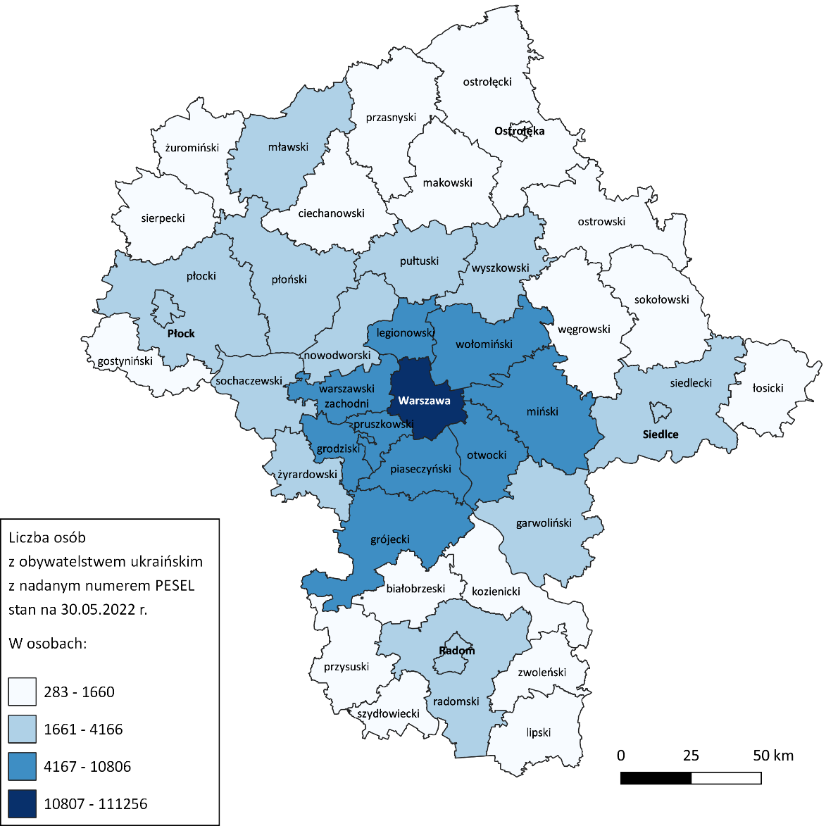

Liczba bezrobotnych obywateli Ukrainy
Prawodawstwo w Polsce umożliwia obywatelom Ukrainy rejestrowanie się jako osoby bezrobotne. Do końca 30 maja 2022 r. z tej możliwości skorzystało 35 675 osób w Polsce (tj. o 31,5% więcej niż miesiąc wcześniej). We wszystkich województwach udział kobiet przekraczał 90%. Najwięcej, tj. 94,4% kobiet zarejestrowało się w województwie śląskim, a 91,1% na Mazowszu.
Pod względem liczby zarejestrowanych obywateli Ukrainy, najwięcej osób odnotowano w województwie mazowieckim (5 411 osób, 15,2% ogółu) oraz województwach: śląskim (4 619 osób, 12,9% ogółu) i dolnośląskim (3 651 osób, 10,2% ogółu). Województwami, w których skala zjawiska nie przekraczała 3% udziału bezrobotnych w kraju były: świętokrzyskie (680 osób); lubuskie (803 osoby), opolskie (1 005 osób) oraz podlaskie (1 069 osób).
W województwie mazowieckim najwięcej - 2 131 obywateli Ukrainy zarejestrowało się jako osoby bezrobotne w m.st. Warszawa, co stanowiło 39,4% wszystkich rejestracji w województwie. Wysoka frekwencja 10,4% wystąpiła również w Radomiu i powiecie radomskim*, gdzie zarejestrowało się łącznie 562 osoby. Najmniejszą liczbę bezrobotnych obywateli Ukrainy odnotowano w powiecie sierpeckim, tj. 4 osoby.

Wykres 1. Liczba bezrobotnych obywateli Ukrainy zarejestrowanych według województw, stan na 30.05.2022 r.

Mapa 2. Liczba bezrobotnych obywateli Ukrainy zarejestrowanych w powiatach województwa mazowieckiego, stan na 30.05.2022 r.
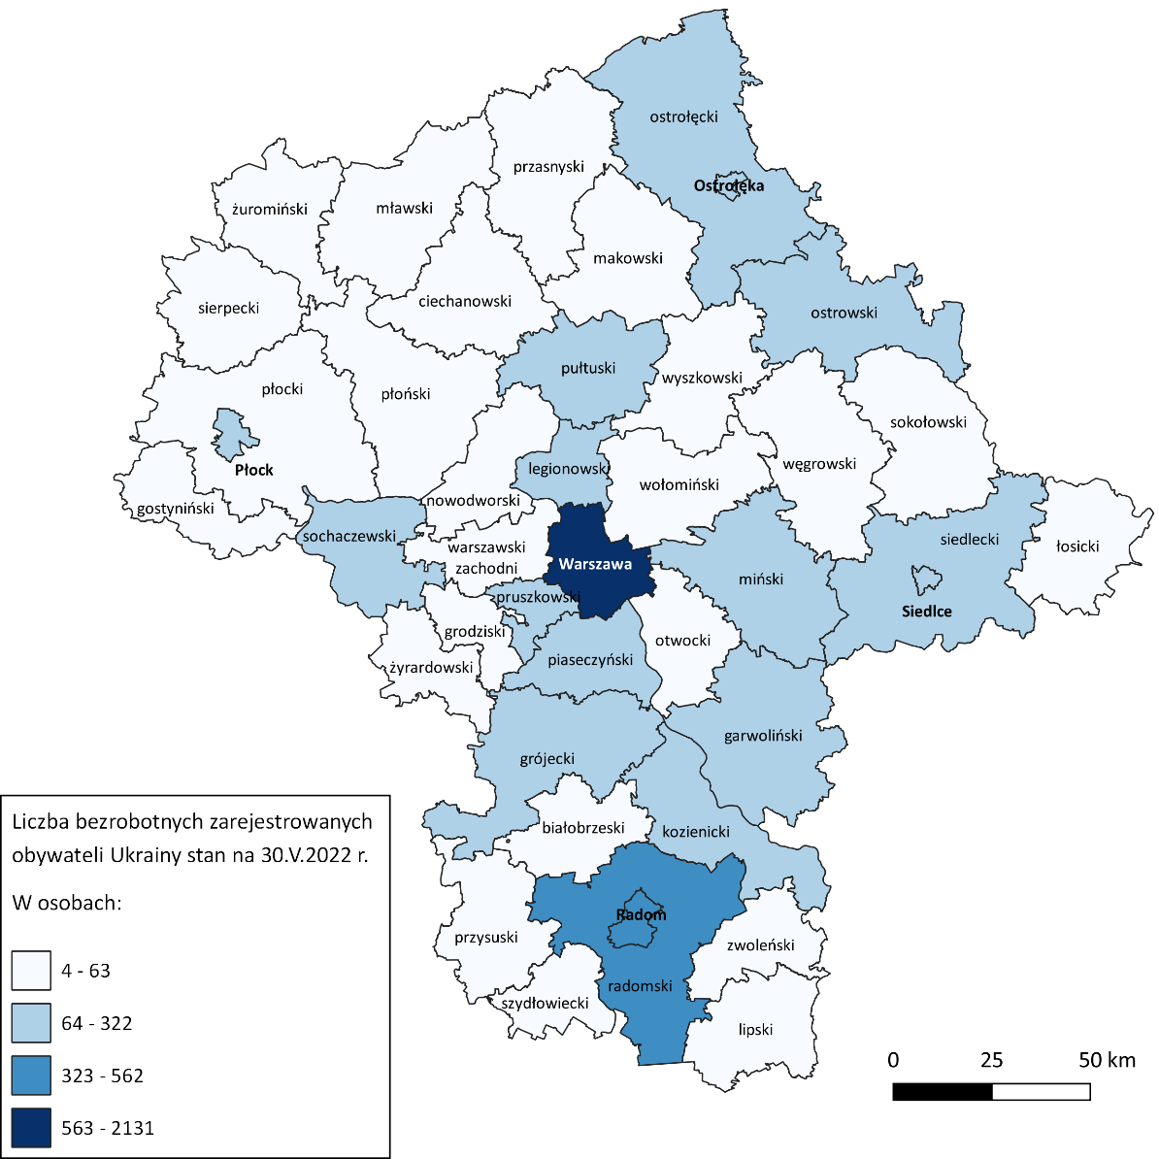

Bezrobotni obywatele Ukrainy według wieku i wykształcenia
Obywatele Ukrainy rejestrujący się w mazowieckich urzędach pracy to przede wszystkim osoby w wieku mobilnym. Największą grupę w analizowanym okresie stanowili zarejestrowani w wieku 35-44 lata (36,8% ogółu) oraz 25-34 lata (25,2% zarejestrowanych). 10,7 % rejestrujących się w mazowieckich urzędach pracy było w wieku powyżej 55 roku życia. We wszystkich grupach wiekowych przeważały kobiety. Najliczniej reprezentowane były kobiety w wieku 35-44 lata (1 853 osoby) - stanowiły one 34,2% ogółu zarejestrowanych bezrobotnych. . Dla porównania - w tej grupie wieku zarejestrowało się jedynie 2,6% mężczyzn z Ukrainy.

Wykres 2. Liczba bezrobotnych obywateli Ukrainy zarejestrowanych według grup wieku, stan na 30.05.2022 r.

Obywatele Ukrainy rejestrujący się w mazowieckich urzędach pracy to przede wszystkim osoby z wykształceniem wyższym –41,2% ogółu (w tym same kobiety stanowią 38,1% ogółu). Drugą grupę pod względem liczebności stanowią obywatele Ukrainy z wykształceniem podstawowym, gimnazjalnym lub niższym –24,4% (w tym 21,9% kobiet). Główną barierą w podjęciu pracy zgodnej z posiadanym wykształceniem jest niewystarczająca znajomość języka polskiego.
Wykres 3. Liczba bezrobotnych obywateli Ukrainy zarejestrowanych według poziomu wykształcenia, stan na 30.05.2022 r.
Większość, tj. 79,2% zarejestrowanych obywateli Ukrainy nie posiada stażu pracy, aż 91,3% z nich to kobiety (3 913 osób). Staż pracy do 1 roku deklaruje 1 091 osób (20,2% ogółu, w tym 90,4% kobiet).
Obywatele Ukrainy najczęściej deklarowali, że ich wcześniejsze doświadczenie zawodowe dotyczyło następujących rodzajów działalności PKD: pozostała działalność usługowa; działalność w zakresie usług administrowania i działalność wspierająca oraz handel hurtowy i detaliczny; naprawa pojazdów samochodowych, włączając motocykle. W 97% przypadkach nie ustalono rodzaju, czy sekcji PKD.

Odpływ bezrobotnych obywateli Ukrainy
Do 30 maja z rejestrów bezrobotnych wykreślonych zostało 1 895 osób posiadających obywatelstwo ukraińskie (w tym 91,3% kobiet). W porównaniu z poprzednim miesiącem oznacza to wzrost o 143,9%. Najczęstsze powody wyrejestrowania to, m.in.:
- podjęcie pracy lub innego zatrudnienia (602 osoby, 93,0% kobiet);
- rozpoczęcie stażu (551 osób, 88,7% kobiet);
- dobrowolna rezygnacja ze statusu bezrobotnego (329 osób, 93,0% kobiet);
- niepotwierdzenie gotowości do pracy (122 osoby, 88,5% kobiet);
- podjęcie prac interwencyjnych (80 osób, 93,8% kobiet);
- rozpoczęcie szkolenia (64 osoby, 96,9% stanowią kobiety).
*Liczba osób bezrobotnych i osób poszukujących pracy
Najwięcej obywateli Ukrainy wyrejestrowało się w Warszawie (408, w tym 90,2% kobiet), Radomiu oraz powiecie radomskim*(189 osób; 93,1% kobiet), w powiecie grójeckim (167 osób; 72,5% kobiet), w Siedlcach i powiecie siedleckim* (94 osoby; 94,7% kobiet).
Urząd pracy | Liczba rejestracji* | % z ogółem | Liczba rejestracji kobiet | % kobiet
Podsumowanie całkowite | 6 186 | 100,0% | 5 619 | 90,83%
Urząd Pracy m.st. Warszawy | 2 816 | 45,5% | 2 542 | 90,27%
PUP w Radomiu | 568 | 9,2% | 520 | 91,55%
PUP w Piasecznie | 333 | 5,4% | 304 | 91,29%
PUP w Grójcu | 252 | 4,1% | 192 | 76,19%
PUP w Siedlcach | 216 | 3,5% | 202 | 93,52%
PUP w Ostrołęce | 140 | 2,3% | 131 | 93,57%
PUP w Legionowie | 131 | 2,1% | 120 | 91,60%
PUP w Pruszkowie | 119 | 1,9% | 109 | 91,60%
PUP w Kozienicach | 117 | 1,9% | 110 | 94,02%

Tabela 1. Rejestracje obywateli Ukrainy w powiatowych urzędach pracy

Powierzenie pracy obywatelom Ukrainy
Pracodawca zatrudniający obywatela Ukrainy ma obowiązek powiadomienia o tym fakcie PUP. W Polsce odnotowano dotychczas ponad 184 tysiące takich zgłoszeń, z czego prawie 22% w województwie mazowieckim (40 275 osób). Ponad 46% powiadomień w województwie zgłoszono w m. st. Warszawie (18 662 osoby). Powiatem ziemskim, w którym odnotowano znaczną ilość zatrudnionych obywateli Ukrainy był powiat piaseczyński (4 654 osoby). Obywatele Ukrainy podejmowali pracę również w: powiecie płońskim (3 227 osób), Radomiu i powiecie radomskim*(1 684 osoby), w powiecie pruszkowskim (1 413 osób), w powiecie warszawskim zachodnim (1 246 osób) oraz w powiecie sochaczewskim (1 171 osób). Aż 75% powiadomień w naszym regionie dotyczyło zatrudnienia kobiet (30 098 osób).
Powierzenie pracy obywatelom Ukrainy najczęściej dotyczyło rodzajów działalności PKD, tj.: magazynowanie i przechowywanie pozostałych towarów, uprawa pozostałych drzew i krzewów owocowych oraz orzechów; restauracje i inne stałe placówki gastronomiczne; produkcja pozostałych wyrobów, gdzie indziej niesklasyfikowana; niespecjalistyczne sprzątanie budynków i obiektów przemysłowych; działalność agencji pracy tymczasowej; hotele i podobne obiekty zakwaterowania; roboty budowlane związane ze wznoszeniem budynków mieszkalnych i niemieszkalnych; działalność związana z pakowaniem oraz uprawa warzyw, włączając melony oraz uprawa roślin korzeniowych i roślin bulwiastych.

Mapa 3. Liczba powierzeń pracy obywatelom Ukrainy według powiatów, stan na 30.05.2022 r.
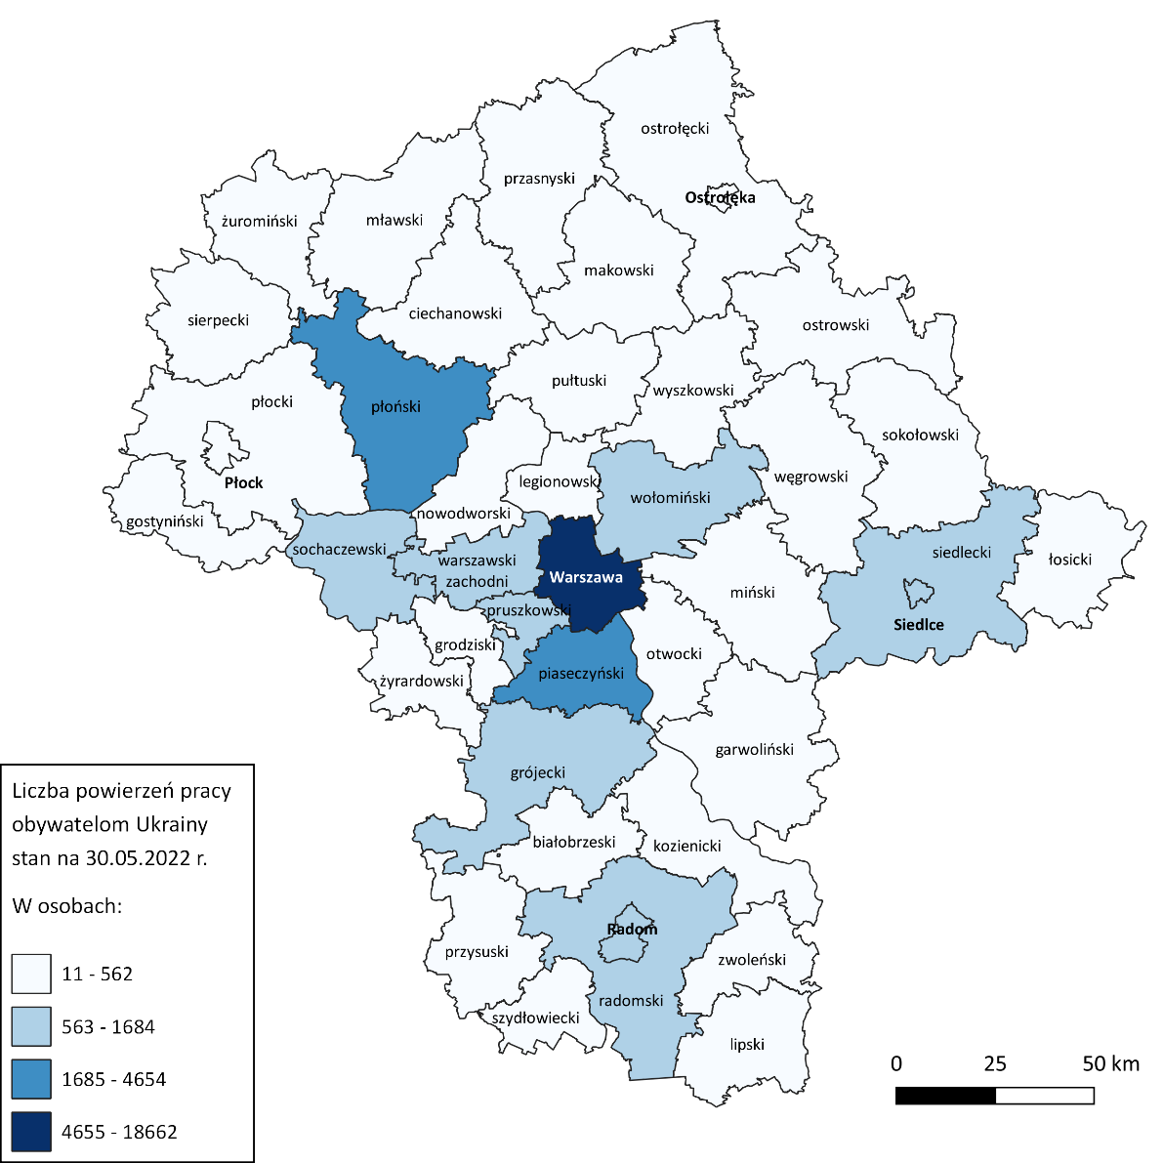
Tabela 2. Mazowieckie urzędy pracy, do których zgłoszono największą liczbę powiadomień

Liczba powiadomień o powierzeniu pracy według zawodów
Urząd pracy | Liczba powiadomień
Ogółem | 40 275
Urząd Pracy m.st. Warszawy | 18 662
PUP w Piasecznie | 4 654
PUP w Płońsku | 3 227
PUP w Radomiu | 1 684
PUP w Pruszkowie | 1 413
PUP dla Powiatu Warszawskiego Zachodniego | 1 246
PUP w Sochaczewie | 1 171
PUP w Wołominie | 909
PUP w Siedlcach | 874
PUP w Grójcu | 734
W omawianym okresie obywatele Ukrainy na Mazowszu najczęściej zatrudniani byli w zawodach, tj.:
- pomocniczy robotnik polowy (3 069 osób, 7,6% ogółu zatrudnionych);
- pakowacz ręczny (2 856 osób, 7,1% ogółu zatrudnionych);
- pozostali robotnicy wykonujący prace proste w przemyśle (2 382 osoby, 5,9% ogółu zatrudnionych);
- magazynier (2 042 osoby, 5,1% ogółu zatrudnionych);
- pozostali pracownicy wykonujący prace proste gdzie indziej niesklasyfikowani, 1 516 osób, 3,8% ogółu zatrudnionych);
- pozostałe pomoce i sprzątaczki biurowe, hotelowe i podobne (1 370 osób, 3,4% ogółu zatrudnionych);
- pozostali magazynierzy i pokrewni (1 359 osób; 3,4% ogółu zatrudnionych);
- robotnik magazynowy (1 093 osoby, 2,7% ogółu zatrudnionych);
- pracownik utrzymania czystości (sprzątaczka) (1 052 osoby, 2,6% ogółu zatrudnionych);
- pomoc kuchenna (993 osoby, 2,5% ogółu zatrudnionych).

Wykres 4. Liczba powierzeń pracy obywatelom Ukrainy według wybranych zawodów, stan na 30.05.2022 r.

Rodzaj stosunku prawnego | Liczba powiadomień
Ogółem | 40 275
Umowa zlecenie / Umowa o świadczenie usług | 25 812
Umowa o pracę na czas określony | 7 492
Umowa o pomocy przy zbiorach | 3 323
Umowa o pracę na okres próbny | 2 063
Umowa o pracę na czas nieokreślony | 1 021
Umowa o dzieło | 410
Umowa o pracę w zastępstwie | 79
Umowa agencyjna | 33
Spółdzielcza umowa o pracę | 25
Powołanie | 8
Praktyka absolwencka | 3
Praktyka studencka | 3
Wybór | 2
Kontrakt menedżerski | 1
Tabela 3. Rodzaje umów o pracę zawierane z obywatelami Ukrainy

Źródło: System analityczno-raportowy CeSAR, MRiPS, wg stanu na 30.05.2022 r.

Oficjalny profil polskiej Straży Granicznej https://mobile.twitter.com/hashtag/funkcjonariuszeSG?src=hashtag_click&f=live (dostęp: 31.05.2022). *W raporcie dane dla powiatu radomskiego i miasta Radom, powiatu ostrołęckiego i miasta Ostrołęka oraz dla powiatu siedleckiego i miasta Siedlce zostały zaprezentowane łącznie.
https://dane.gov.pl/pl/dataset?categories%5Bid%5D%5Bterms%5D=152 (dostęp: 01.06.2022).

